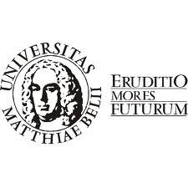
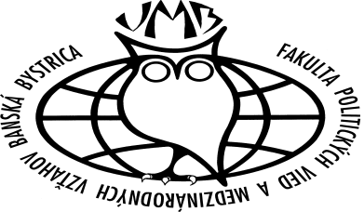
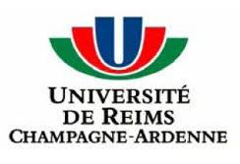

Európska integrácia a európska politika susedstva

Popis odboru: Spoločnými cieľmi magisterského štúdia je pripraviť špecialistov na európsku problematiku (najmä pre oblasť komunitárnej integrácie a Európskej politiky susedstva), ktorí budú schopní vykonávať a začleniť sa nielen do komunitárneho a medzinárodného systému, no i do národného a regionálneho systému (odbory pre európske a medzinárodné záležitosti), nezabúdajúc na mimovládne organizácie. Študenti budú rozvíjať odborné znalosti a zručnosti, ktoré im umožnia vykonávať rôzne funkcie v oblasti vzdelávania alebo úloh týkajúcich sa správy európskych programov.
Domáca inštitúcia : Univerzita Mateja Bela, Fakulta politických vied a medzinárodných vzťahov
Francúzska partnerská inštitúcia : Univerzita Reims Champagne-Ardenne
Začiatok výučby tohto programu : 2007
Dĺžka trvania programu : 1 rok
Podmienky úspešného absolvovania : Približne 30% štúdia prebieha vo francúzštine, 70% v slovenčine. Francúzsku časť vyučujú blokovo francúzski vyučujúci.
Hodnotenie : Štúdium je ukončené získaním diplomu Master 2, ako aj diplomu Univerzity Mateja Bela v Banskej Bystrici po absolvovaní povinných skúšok a po vypracovaní záverečnej diplomovej práce.
Podmienky prijatia Spoločný študijný program je určený v prvom rade pre študentov, ktorí ukončili 1. stupeň vysokoškolského štúdia s titulom bakalár (licence) a to: vo Francúzskej republike v odbore humanitné a sociálne vedy a v Slovenskej republike v skupine študijných odborov 3. sociálne, ekonomické a právne vedy. Študenti, ktorí sa uchádzajú o štúdium v spoločnom študijnom programe musia byť najskôr riadne prijatí na príslušné magisterské štúdium na domácej univerzite podľa legislatívny platnej v príslušnej krajine, t.j. vo Francúzsku na magisterský program Odborníci na komunitárnu integráciu a Európsku politiku susedstva študijný odbor Právo verejné a na Slovensku na magisterský odbor Medzinárodné vzťahy, študijné programy Európske štúdia alebo Medzinárodné vzťahy. Tento program sa bude uskutočňovať vo francúzskom alebo anglickom jazyku.
Výberové konanie na spoločný študijný program sa uskutoční nasledovným spôsobom: Prijímacia komisia bude zložená z dvoch subkomisií za každú univerzitu. Nakoľko výučba v rámci magisterského štúdia prebieha vo francúzskom a anglickom jazyku, tak na UMB ako aj na URCA, študenti UMB musia potvrdiť znalosť francúzskeho jazyka a študenti URCA musia potvrdiť znalosť anglického jazyka.
Povinné súčasti prihlášky sú nasledovné:
Pre oboch partnerov, okrem podmienok prijatia na magisterský študijný program vo Francúzsku a na Slovensku.
- motivačný list zameraný na prezentáciu svojho vedeckého projektu (téma diplomovej práce)
- životopis
- prípadne odporúčacie listy
Predpokladaný počet prijímaných študentov : 12
Možnosti uplatnenia sa : Štúdium prinesie viaceré možnosti uplatnenia s prihliadnutím na jedinečnú špecializáciu každého študenta, ktorá je podčiarknutá v kontexte jeho mobilít. Profesionálne uplatnenie študentov zahŕňa najmä európsky priestor. Z toho dôvodu partnerstvo oboch univerzít najmä v oblasti spoločnej realizácie stáží umožní prepojenie ich prístupov a skúseností a následné uplatnenie študenta prekročí národnú základňu a povedie k európskej báze. Vyučovanie v anglickom (pre študentov URCA) a francúzskom jazyku (pre študentov UMB) je elementárnym prínosom, ktorý vedie k nadobudnutiu aktívnych jazykových zručností študentov.

Kontakty :
Na Slovensku :
Doc. PaedDr. Radovan Gura, PhD.
Adresa : Kuzmányho 3, 974 01, Banská Bystrica
Telefón : +421 48/446 18 14
E-mail : radovan.gura@umb.sk

Vo Francúzsku :
Renaud de la Brosse
Adresa : Univerzita Champagne-Ardenne v Remeši
57 rue Taittinger 51 096 Reims Cedex
Telefón : 03 26 91 83 62
E-mail : claudine.gobert@univ-reims.fr

viac informácií nájdete aj na stránke www.fpvmv.umb.sk

